黄山市建设领域施工现场专业人员职业培训（新报人员操作手册）

1、学员报名：
1.1.1学员注册
学员通过小程序进行注册，并进行实名验证，实名通过后可以进行培训报名。
1.1.2实名认证：
①使用微信授权登录小程序
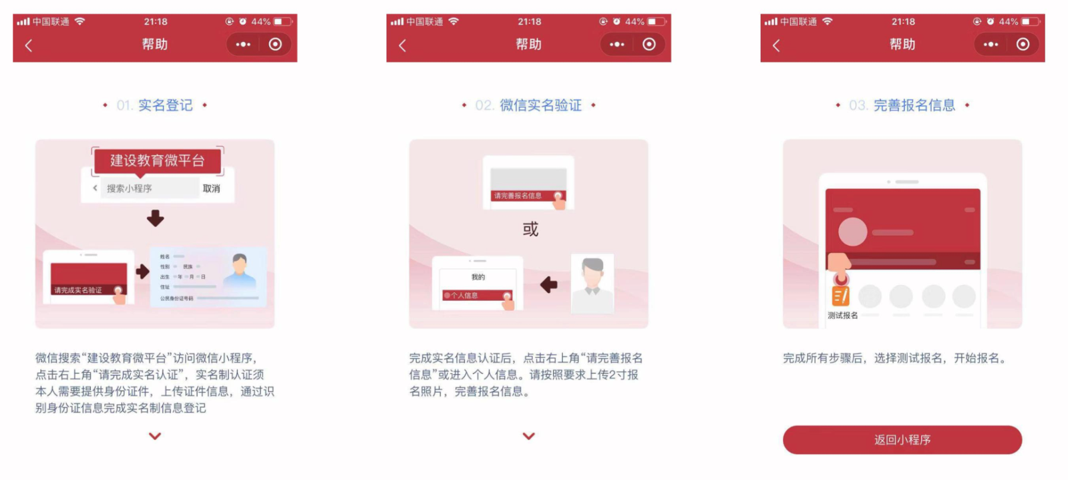

②拍取身份证照片进行信息验证
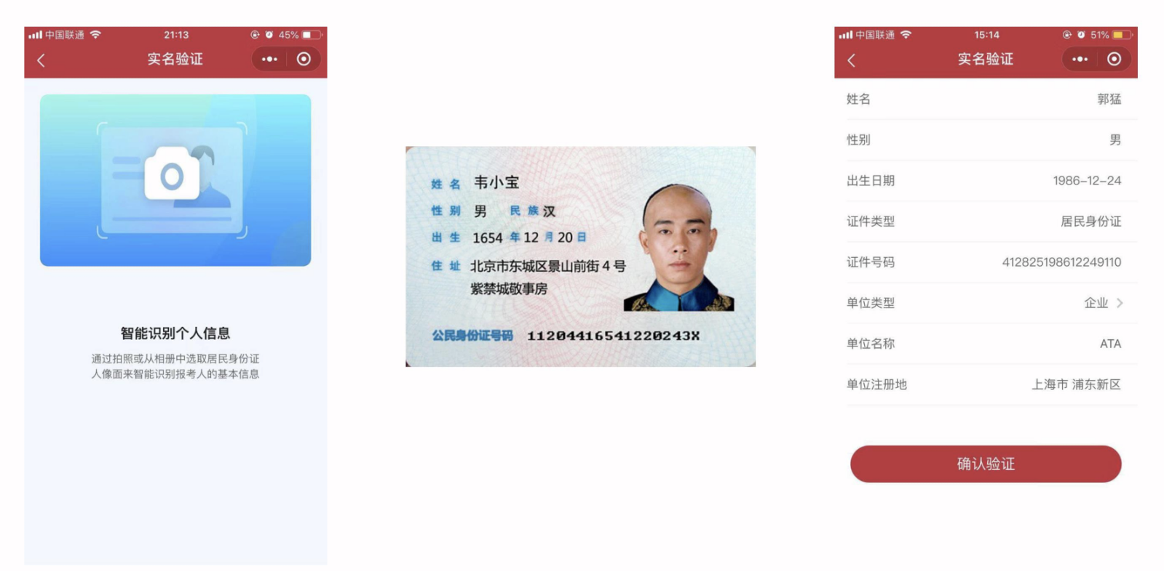

1.1.3我的主页
主页由学习签到、学习记录、学时查询等功能模块导航入口。学员选择【岗位培训】对应的模块进行报名。
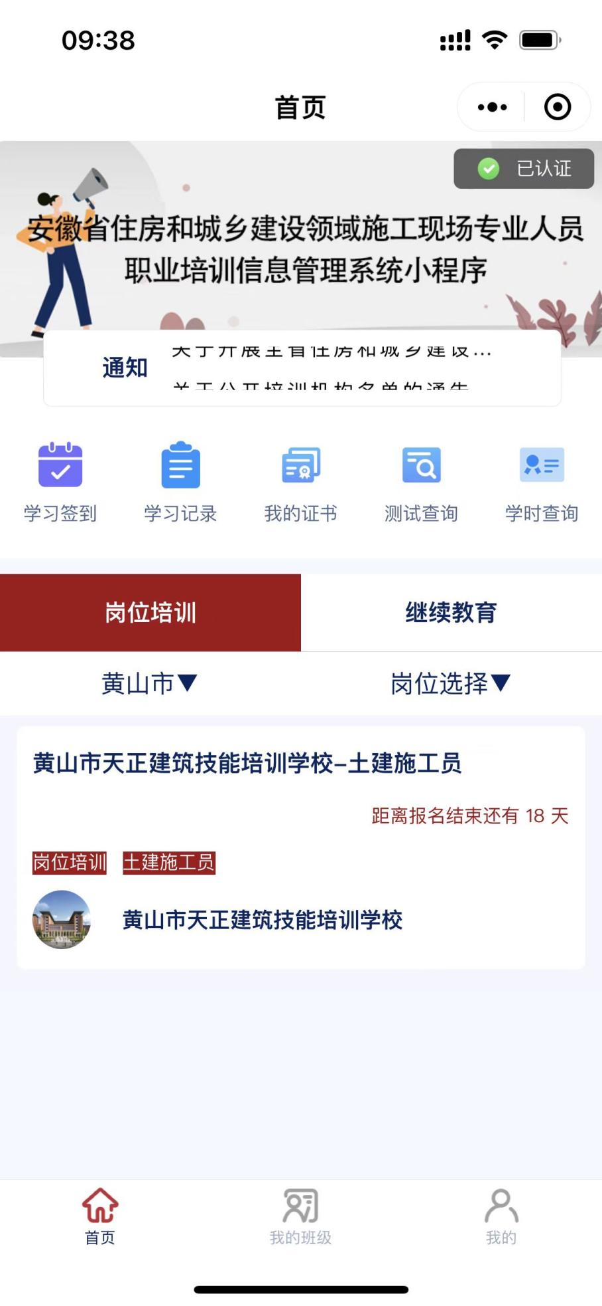
1.1.4培训报名
培训报名，也就是报名资格的初步审核，在考生正式报名前，首先进行报名登记，机构对学员进行资格审核。
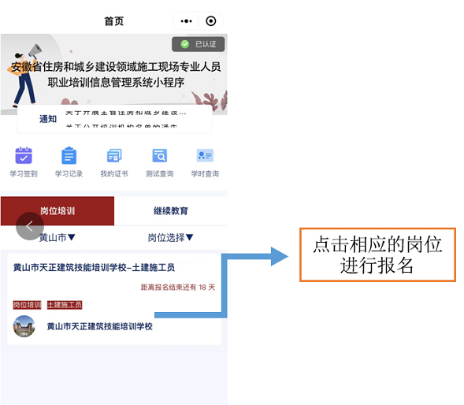

1.1.5培训签到
学员每次上课前和下课都要通过手机小程序进行签到。保障学员能够准时到班学习。
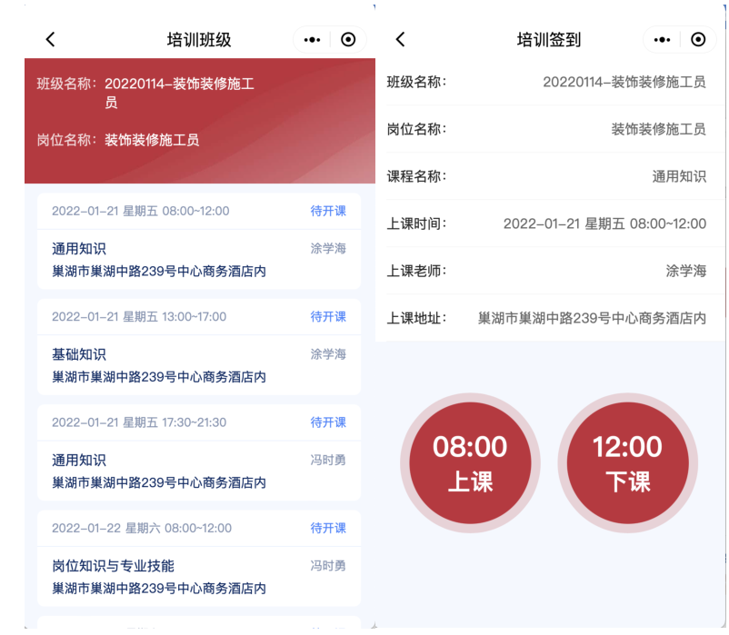
1.1.6获取学时
学员培训结束后累积学时，满足规定的学时后参加测试。

